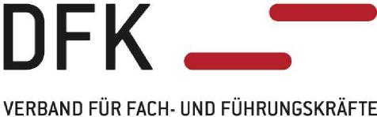
Kurzinformation über den Verband
Der DFK – Verband für Fach- und Führungskräfte ist ein 1918 geründeter, branchenübergreifender Berufsverband und die Stimme der Fach- und Führungskräfte in Deutschland.
Er vertritt in seinem Netzwerk rund 20.000 Führungskräfte des mittleren und höheren Managements auf wirtschaftlicher und politischer Ebene sowie Fachkräfte.
Kernkompetenzen des DFK sind: Führungsthemen, Sprecherausschussrecht, arbeits- und sozialrechtliche Angelegenheiten sowie Arbeitsmarkt- und Sozialpolitik.
Die Mitglieder des DFK erhalten eine umfassende Unterstützung auf ihrem Karriereweg u.a. durch juristische Beratung und Vertretung, die Möglichkeit des Zugriffs auf ein exklusives Netzwerk, Fachinformationen, vielfältige Online- und Offline-Weiterbildungsangebote sowie Mentoring- und Coachingangebote.
Zudem bietet der DFK über seine 17 ehrenamtlich geleiteten Regionalgruppen, die das Bundesgebiet abdecken, ein weit verzweigtes, zielgruppenspezifisches und exklusives Kontaktnetzwerk, das sich in die folgenden Ressorts aufgliedert: Fach- und Führungskräfte, Frauennetzwerk, Young Professionals, VGF - Vereinigung der Geschäftsführenden und Vorstände, Netzwerk der Vielfalt und das Netzwerk 60+.
Über die DFK-eigene Online-Plattform DFK-Connect haben die Mitglieder des Verbandes direkte Zugriffs- und Gestaltungsmöglichkeiten in den einzelnen Netzwerkressorts.
Mit der Hauptgeschäftsstelle in Essen sowie Büros in Hamburg, Frankfurt am Main und München und der Hauptstadtvertretung in Berlin, direkt am Pariser Platz, ist der DFK bundesweit für seine Mitglieder vor Ort erreichbar.

www.dfk.eu

